Форум «Открытый урок: от теории к практике»
Пресс-релиз
24 октября 2023 года пройдет Форум «Открытый урок: от теории к практике».
Организатор: структурное подразделение «Поиск» ГБОУ СОШ №1 «Образовательный центр» с.Сергиевск.
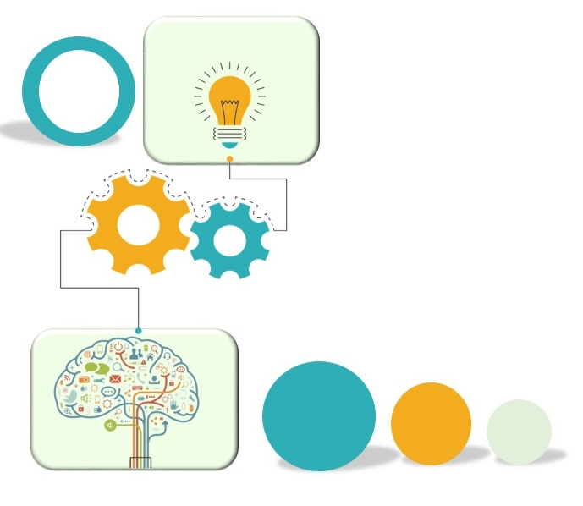
Мероприятие пройдет в рамках открытия Областной стажерской площадки «Развитие инженерного мышления обучающихся в рамках деятельности детского мини-технопарка «Квантум».
На сессии планируется рассмотреть формирование современной системы сопровождения, развития и совершенствования профессионального мастерства педагогических работников при использовании различных методов обучения при реализации программ технической направленности в детских мини-технопарках и Точках Роста.
Спикерами семинара-практикума станут педагогические работники учреждений Самарской области, реализующие программы дополнительного образования в детских мини-технопарках и Точках Роста.
Мероприятие пройдет в дистанционном формате.
Начало в 11.00. Регистрация участников по ссылке:
https://forms.yandex.ru/u/651113d05d2a0612eb153cf3/
Ссылка на платформу придет на указанную в заявке электронную почту.
К участию приглашаются педагоги дополнительного образования, педагоги ОУ Точек роста, методисты, заместители руководителей.
Всем участникам будут высланы сертификаты об участии в мероприятии.
Приглашаем к сотрудничеству!

Координаторы стажерской площадки:
Илюшина Лариса Владимировна, старший методист,
тел: 8(84655) 2-19-30, 8-927-26-74-000 do_poisk_serg@samara.edu.ru
Кабанова Ангелина Сергеевна, старший методист, тел: (884655) 2-76-70

